CIRROSE HEPÁTICA CANINA – RELATO DE CASO

Resumo: Foi descrito um caso de cirrose hepática em um canino, com base na exposição de lesões e na análise de seus aspectos morfofuncionais e histopatológicos. Um canino, fêmea, labrador, 6 anos, encaminhada à Clínica Médica de Pequenos Animais com diagnóstico de hepatite crônica autoimune e anorexia há aproximadamente 15 dias. Após diagnóstico positivo para leishmaniose, optou-se pela eutanásia do animal. Durante a necrópsia, observou-se fígado reduzido de tamanho, com aspecto multilobulado e presença de múltiplos nódulos multifocais a coalescentes, medindo entre 0,1 e 7,0 cm de diâmetro, elevados à superfície capsular, de coloração amarelada e entremeados por áreas avermelhadas. Na avaliação histopatológica, evidenciou-se substituição difusa e acentuada do parênquima hepático por múltiplos nódulos regenerativos, circundados por abundante tecido conjuntivo fibroso. A cirrose hepática, embora relativamente incomum em caninos, apresenta elevada relevância clínica devido ao seu impacto na função hepática e na qualidade de vida dos animais acometidos. Dessa forma, ressalta-se a importância da avaliação integrada dos achados anatomopatológicos para o diagnóstico preciso dessa enfermidade.

Palavras-chave: Hepatite crônica; nódulos de regeneração; fibrose.

Introdução: A cirrose é uma lesão crônica e irreversível e constitui o desenlace de várias afecções hepáticas (Santos; Alessi, 2016). Relata-se que, embora várias doenças hepáticas crônicas possam culminar em cirrose, é difícil estabelecer sua etiologia com base apenas em critérios histológicos e, em muitos casos, os proprietários não fornecem informações que possam auxiliar nesse processo (Alves et al., 2011). O fígado apresenta-se irregular, com nódulos de regeneração no parênquima, separados por faixas fibrosas, as quais aparecem como depressões na superfície do órgão (McGavin; Zachary, 2013). Portanto, objetiva-se relatar os achados anatomopatológicos da cirrose hepática em um canino.
Relato de caso: Um canino, labrador, fêmea, 6 anos foi atendido na Clínica Médica de Pequenos Animais do Hospital Veterinário Universitário Professor Doutor Ivon Macêdo Tabosa da Universidade Federal de Campina Grande (HVU-UFCG) com o diagnóstico de hepatite crônica autoimune, e a queixa de anorexia há 15 dias. Contudo, após o teste para leishmaniose ser positivo foi indicada a eutanásia do animal. Durante a necropsia foi observado icterícia nas mucosas (ocular e oral) e subcutâneo. Macroscopicamente o fígado estava diminuído de tamanho, multilobulado e com presença de nódulos multifocais a coalescentes medindo de 0,1 a 7,0cm de diâmetro, elevados a superfície capsular, firmes, irregulares, delimitados, amarelados e entremeados por áreas avermelhadas (Figura 1A). Microscopicamente, observou-se difusa e acentuada substituição do parênquima hepático por múltiplos nódulos regenerativos circundados por tecido conjuntivo fibroso (Figura 1B). Os nódulos regenerativos são compostos por hepatócitos remanescentes e por vezes reativos, com áreas multifocais a coalescentes de vacuolização intracitoplasmática macrovacuolar, caracterizada por um ou mais vacúolos de tamanhos variados e pouco delimitados. Além disso, áreas multifocais a coalescentes aleatórias e mais evidentemente em região periportal de acentuado infiltrado inflamatório mononuclear, composto por linfócitos, plasmócitos e macrófagos associado a bilestase, hemossiderose, hemorragia e congestão de vasos sanguíneos.
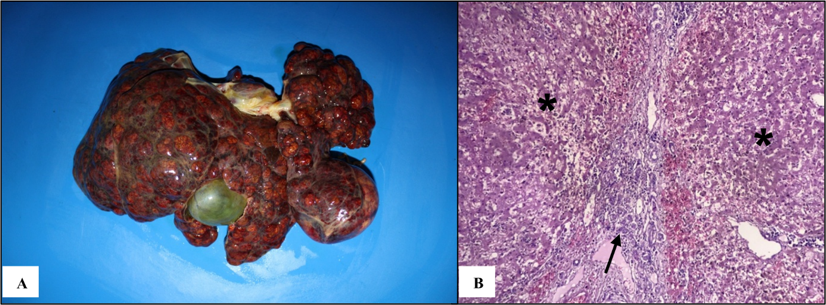
Figura 1. A. Face diafragmática do fígado. Apresenta-se diminuído de tamanho, com áreas multifocais à coalescentes nodulares elevados à superfície capsular, firmes, irregulares, bem delimitados, amarelados e entremeados por áreas avermelhadas. B. Histopatológico. Fibrose intensa no parênquima hepático (seta), formando ilhas de hepatócitos dissociados (asterisco). HE, obj. 10x.

Discussão: De acordo com Coelho (2000), a cirrose hepática é um processo degenerativo, progressivo, difuso, crônico que acomete o fígado. Na macroscopia foi observado atrofia hepática, aspecto multilobulado com presença de nódulos multifocais, confirmando o que foi visto na literatura (Santos; Alessi, 2016). De acordo com pesquisas conduzidas por Silva et al (2007), em 14 cães acometidos pela cirrose hepática, microscopicamente foi observado lesões como fibrose, condensação do estroma, degeneração gordurosa, proliferação de ductos biliares, inflamação, bilestase, hemossiderose e necrose aleatória de hepatócitos condizendo de forma correta com os achados citados anteriormente.

Conclusão: A cirrose hepática configura-se como uma enfermidade de grande relevância na medicina veterinária, em virtude de seu impacto significativo na qualidade de vida dos animais acometidos, frequentemente tornando-a severamente comprometida ou incompatível com o bem-estar animal. Nesse contexto, o adequado conhecimento do histórico clínico, das manifestações clínicas e dos achados macroscópicos e microscópicos torna-se essencial para o diagnóstico preciso e para a adoção de condutas apropriadas diante de casos semelhantes.

Referências Bibliográficas:

ALVES, C. E. F.; ELIAS, F.; JUNIOR, H. L. S. Protocolo terapêutico para cirrose hepática canina— uso em três animais. Estudos de Biologia, v. 32, n. 76/81, 2011.

COELHO, H. E. Patologia Veterinária. 2. ed. Uberlândia: Coelho, 2000, 402p.

MCGAVIN, M. D; ZACHARY, J. F. Bases da patologia em veterinária. Tradução Renata Scavone de Oliveira et al. 2. ed. Rio de Janeiro: Elsivier, 2013, 3669p.

SANTOS, R. L.; ALESSI, A. C. Patologia veterinária. 2. ed. Rio de Janeiro: Roca, 2016, 856p.

SILVA, M. C.; FIGHERA, R. A.; BRUM, J. S.; GRAÇA, D. L.; KOMMERS, G. D.; IRIGOYEN, L. F.; BARROS, C. S. L. Cirrose hepática em cães: 80 casos (1965-2003). 2007. Dissertação (Mestrado em Patologia Veterinária) – Programa de Pós-Graduação em Medicina Veterinária, Universidade Federal de Santa Maria, Rio Grande do Sul, 2007. Disponível em: https://doi.org/10.1590/S0100-736X2007001100005. Acesso em: 18 de mar. 2026.

